Jumlah halaman antara 5 - 15 halaman.
TEMPLATE JURNAL SERUNAI

¹Nama Penulis 1, ²Nama Penulis 2
¹Afiliasi
Penulis1@email.com
²Afiliasi
Penulis2@email.com

ABSTRAK
Abstrak dalam bahasa Indonesia ditulis dengan rata kiri-kanan, dibawah informasi penulis, dengan satu spasi dan satu kolom. Kata “Abstrak” sebagai judul ditulis dalam huruf Times 12-point, tebal, rata tengah, dengan semua huruf dikapitalkan. Teks abstrak ditulis dengan huruf Times 11-point, satu spasi, sampai lebih kurang 250 kata. Sesudah abstrak bahasa Indonesia tuliskan kata kunci dari makalah tersebut dalam daftar kata kunci, terdiri atas tiga sampai lima kata dimulai dari yang paling umum dan penting dalam isi artikel. Kemudian dilanjutkan dengan abstrak bahasa Inggris.
Kata kunci: kata kunci abstrak

I. PENDAHULUAN
Semua makalah ditulis dalam bahasa Indonesia. Panduan penulisan ini dilengkapi dengan deskripsi huruf, spasi, dan informasi lainnya yang berhubungan dengan penulisan makalah anda.
Diharapkan semua penulis dapat mengikuti template yang disediakan dan jika terdapat pertanyaan, silahkan menghubungi dewan redaksi no hp 081370463131

Format Penulisan
Materi yang akan dicetak, meliputi teks, gambar ilustrasi, dan grafik harus berada dalam area pencetakan yaitu bidang kertas A4 (lebar 21 cm dan tinggi 29.7 cm), dengan margin 2 cm di semua sisi kertas. Jangan menuliskan atau meletakkan sesuatu diluar bidang cetak tersebut. Seluruh teks ditulis dalam format dua kolom dengan lebar kolom 7.55 cm dan jarak antar kolom 0.81 cm, kecuali bagian abstrak, gambar dan tabel yang dituliskan dalam format satu kolom. Seluruh teks harus rata kiri-kanan.
Template ini menggunakan format yang dianjurkan. Untuk mempermudah penulis dalam memformat makalahnya, format ini dapat digunakan sebagai petunjuk atau format dasar penulisan.

Judul Utama
Judul utama bahasa indonesia (pada halaman pertama) harus dituliskan dengan jarak margin 2 cm dari tepi kertas, rata tengah dan dalam huruf Times 12-point, tebal, dengan huruf kapital pada semua huruf dari kata benda, kata ganti benda, kata kerja, kata sifat, dan kata keterangan; jangan menggunakan huruf kapital pada kata sandang, kata hubung, terkecuali jika judul dimulai dengan kata-kata tersebut.
Judul utama bahasa Inggris (pada halaman pertama) harus dituliskan dengan jarak margin 2 cm dari tepi kertas, rata tengah dan dalam huruf Times 12-point, tebal, dengan huruf kapital pada awal huruf dari kata benda, kata ganti benda, kata kerja, kata sifat, dan kata keterangan; jangan menggunakan huruf kapital pada kata sandang, kata hubung, terkecuali jika judul dimulai dengan kata-kata tersebut. Sisakan satu 11-point baris kosong sesudah judul.

C. Nama Penulis dan Afiliasi
Nama penulis diletakkan ditengah dibawah judul dan dituliskan dengan huruf Times 12-point, tebal. Afiliasi dan email penulis dituliskan dibawahnya dengan huruf Times 11-point, miring. Penulis yang lebih dari satu orang dituliskan setelah penulis pertama, apabila afiliasi penulis 1 dan penulis 2 berbeda, afiliasi penulis 2 dst dibawah afiliasi penulis 1 dengan afiliasi dan email masing-masing.

D. Tipe Huruf
Huruf yang digunakan adalah turunan dari huruf Times, meliputi Times Roman atau Times New Roman. Jika tipe huruf tersebut tidak tersedia pada aplikasi pengolah kata yang digunakan, usahakan untuk memilih huruf yang memiliki kemiripan sedekat mungkin dengan Times. Hindari penggunaan huruf bit-mapped. Diharapkan untuk menggunakan huruf-huruf True-type 1.

E. Teks Utama
Ketik teks utama dengan menggunakan huruf Times 12-point, satu spasi. Jangan menggunakan dua spasi. Setiap paragraf sebaiknya memiliki panjang lebih kurang 0.5 cm. Pastikan teks ditulis dengan rata kiri-kanan. Jangan menambahkan baris kosong di antara paragraf. Istilah dalam bahasa asing (foreign language) yang tidak dapat diterjemahkan dalam bahasa utama makalah harus dituliskan dalam huruf miring.

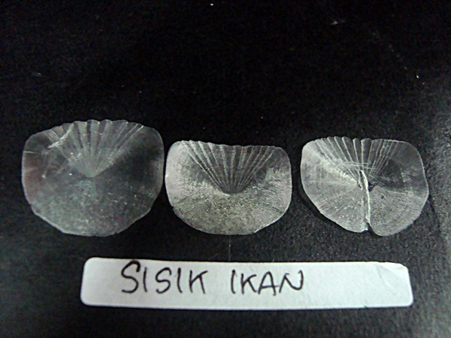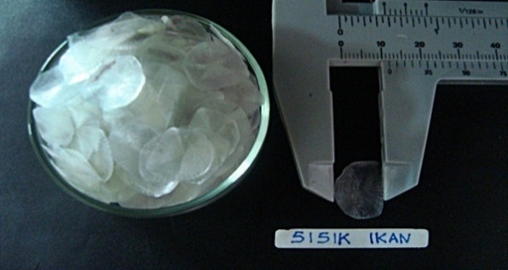

Gambar 1. Contoh gambar
Figure 1. Figure Example
Sumber: diolah dari data primer

Gambar harus disediakan dalam ukuran yang proporsional dan beresolusi tinggi untuk penampilan terbaik dan tidak boleh direkayasa untuk menonjolkan atau menghilangkan atau menambahkan objek. Pengelompokan yang terdiri atas beberapa gambar harus dilakukan secara jelas dengan membuat garis pembatas dan diuraikan dalam teks di legenda.
Pemakaian citra harus disebutkan tahun dan sumber produknya. Keterangan gambar dan tabel dituliskan dengan huruf Times 11-point. Sedangkan pengacuan gambar pada teks menggunakan huruf Times 11-pont. Keterangan gambar diletakkan di bawah, tengah gambar yang dijelaskan. Keterangan tabel diletakkan sebelum tabel dengan rata kiri. Gambar dan Tabel wajib mencantumkan sumber. Border Tabel harus mengisi seluruh badan naskah tetapi tidak sampai melewati batas margin.
Uraian yang dalam bentuk list (bulleted) dituliskan untuk:
- Uraian yang tidak memiliki aturan pengurutan tertentu
- Uraian yang tidak terikat antara uraian yang satu dan lainnya
Sedangkan untuk uraian yang berurutan dituliskan dengan penanda huruf, untuk:
- Uraian yang memiliki aturan pengurutan
- Uraian yang terkait dengan uraian lainnya
- Uraian yang setiap itemnya akan diacu pada tulisan utama

Tabel 1. Contoh Tabel

Nomor | Ruang | Jumlah
1. | 25 | 10
2. | 50 | 15
3. | 35 | 25
Sumber: diolah dari data primer

II. JUDUL PERTAMA
Sebagai contoh, ”I. PENDAHULUAN”, dituliskan dalam huruf Times 12-point, tebal, semua huruf pertama ditulis dengan huruf kapital. Gunakan tanda titik (”.”) sesudah nomor judul.
Judul pertama terdiri dari Pendahuluan, Metodologi Penelitian, Hasil dan Pembahasan, dan Kesimpulan.
- PENDAHULUAN mencakup tinjauan pustaka dan memuat unsur latar belakang, permasalahan/rumusan masalah, tujuan dan manfaat penelitian, hipotesis bila ada dapat dicantumkan, dan rancangan penelitian.
- METODOLOGI PENELITIAN mencakup lokasi dan waktu penelitian, sifat penelitian (tujuan, pendekatan, cakupan sumber data), teknik pengumpulan data dan metode analisis data. Metodologi juga mencakup penjelasan didasarkan karakteristik keilmuan (rasional, empiris dan sistematis) dengan sasaran hasil penelitian yang mutakhir, bahan dan peralatan serta metode yang digunakan (termasuk alat analisis), uraian prosedur yang dilakukan, uraian rumusan matematis dan penjelasan metode yang teperinci.
- HASIL DAN PEMBAHASAN memuat uraian sebagai berikut:
- Tampilan dalam bentuk tabulasi data hasil penelitian yang dilaksanakan sesuai dengan metode dan peubah yang digunakan.
- Analisis dan Evaluasi terhadap data tersebut sesuai dengan formula hasil kajian teoritis yang dilakukan.
- Agar lebih jelas, pembahasan hasil analisis dan evaluasi dapat menerapkan metode komparasi, penggunaan persamaan, grafik, gambar dan tabel.
- Interpretasi hasil analisis untuk memperoleh jawaban, nilai tambah dan kemanfaatan dikaitkan dengan permasalahan dan tujuan penelitian.
- Hasil harus menjawab permasalahan dan tujuan penelitian.
- Pembahasan ditulis dengan ringkas dan fokus pada interpretasi dari hasil yang diperoleh dan bukan merupakan pengulangan dari bagian hasil.
IV. KESIMPULAN merupakan hasil akhir tulisan diperoleh dari hasil analisis dan pembahasan atau hasil uji hipotesis tentang fenomena yang diteliti. Kesimpulan bukan tulisan ulang dari pembahasan dan juga bukan ringkasan, melainkan penyampaian singkat dalam bentuk kalimat utuh atau dalam bentuk butir-butir kesimpulan secara berurutan. Kesimpulan harus menjawab pertanyaan dan permasalahan penelitian.

A. Judul Kedua
Judul kedua dituliskan dengan huruf Times 12-point, tebal. Huruf pertama ditulis dengan huruf Kapital, huruf selanjutnya huruf kecil. Nomor judul merupakan huruf abjad kapital yang dibatasi dengan tanda titik. Tidak ada titik sesudah nomor judul dengan teks judul.

1. Judul Ketiga
Untuk uraian yang lebih panjang dan tidak dapat dituliskan dalam bentuk uraian terurut, digunakan judul ketiga. Judul ketiga menggunakan ukuran huruf yang lebih kecil dari judul pertama dan judul kedua yaitu huruf Times 11-point, tebal. Nomor judul terdiri dari satu angka yang dibatasi dengan tanda titik. Tidak ada titik sesudah nomor judul dengan teks judul.
- Perujukan
Perujukan dengan menggunakan bodynote, bukan footnote.

3. Penulisan Rumus
Listing program dan disain algoritma dituliskan dengan menggunakan huruf dengan lebar yang tetap seperti Courier New 10-point.

Program Jurnal
if accepted then
published
else
while not accepted then
review
Sedangkan notasi matematika dituliskan dengan menggunakan simbol notasi yang sesuai.

DAFTAR PUSTAKA
Daftar pustaka memuat daftar bacaan yang diacu dalam tulisan utama. Daftar pustaka yang diacu paling lama 5 (lima) tahun terakhir dari tahun tulisan yang dibuat. Kutipan yang berasal dari tulisan sendiri dibatasi paling banyak 30% dari total jumlah kutipan (Daftar Pustaka). Jumlah sumber acuan daftar psutaka paling sedikit 10 (sepuluh) dan acuan primer dianjurkan paling sedikit 80% dari total acuan.
Daftar pustaka ditulis dengan metode penulisan kepustakaan (American Psychological Association (APA), dengan huruf Times 12-point. Kutipan dalam teks utama yang mengacu kepada daftar pustaka dituliskan dengan penulis dan tahun dalam kurung (penulis, 2014).
Contoh penulisan Daftar Pustaka:
Daftar pustaka berisi sumber primer berupa buku/jurnal/laporan penelitian/surat kabar lainnya yang terbaru dan mutakhir. Dalam daftar pustaka hanya dicantumkan sumber yang dirujuk dalam batang tubuh artikel.
Jurnal :
Subadi, Tjipto. 2010. Tenaga Kerja Indonesia di Malaysia (Studi Kasus TKW Asal Jawa Tengah dengan Pendekatan Fenomenologi) The Indonesian Workers in Malaysia (A Case Study: The Female Workers from Central Java with a Fenomenology Approach). Jurnal Forum Geografi. Surakarta: FKIP dan Pascasarjana Universitas Muhammadiyah Surakarta.

Buku:
Sugihastuti, Itsna Hadi Saptiawan. 2010. Gender&Inferioritas Perempuan. Yogyakarta: Pustaka Pelajar.

Laporan penelitian
Citrawan, I Wayan. 2013. Marginalisasi Guru Perempuan dalam Pengangkatan Kepala Sekolah: Studi Kasus di SMPN 2 dan SMAN 6 Denpasar. Disertasi: UNUD.

Surat kabar

Effendi, Muchtar. 2013. “Pengembangan Wawasan Berpikir”. Koran Pikiran Rakyat. Bandung: Granesia.

